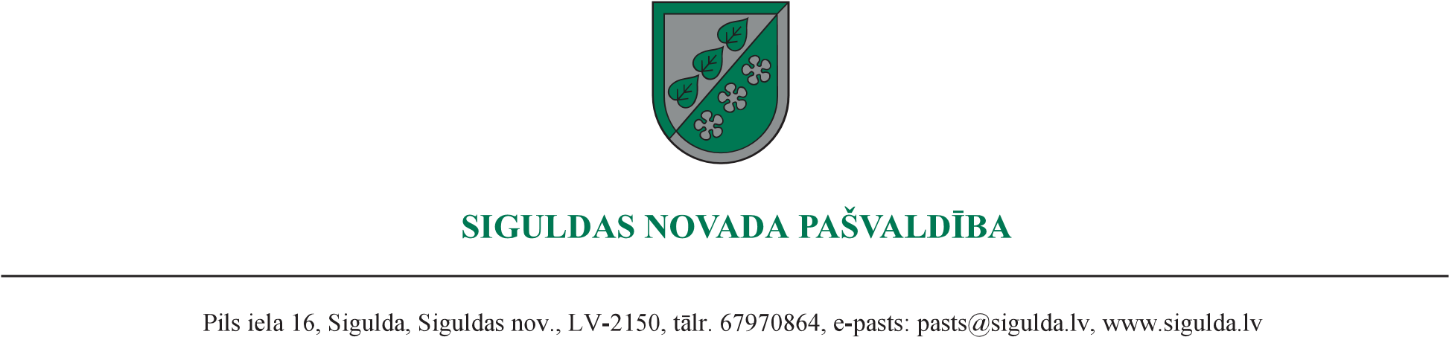

Siguldā

09.07.2026. Nr.A-1.8/11/2022
Uz Nr.

Ieinteresētajiem piegādātājiem

Par iepirkumu “Universālā sporta laukuma izbūve Siguldas novada Lēdurgas pagastā”
(identifikācijas Nr. SNP 2026/91)

Siguldas novada pašvaldības Iepirkuma komisija sniedz informāciju par iepirkumu “Universālā sporta laukuma izbūve Siguldas novada Lēdurgas pagastā” (identifikācijas Nr. SNP 2026/91), turpmāk – Iepirkums.

Pielikumā: atbildes ieinteresētā piegādātāja uzdotajiem jautājumiem (1. pielikums 08.07.2026. iepirkuma komisijas sēdes protokolam Nr. 3).

Iepirkuma komisijas priekšsēdētāja Sigita Bērziņa

Vita Aleksandra Vasila
vita.aleksandra.vasila@sigulda.lv

DOKUMENTS IR PARAKSTĪTS AR DROŠU ELEKTRONISKO PARAKSTU UN SATUR LAIKA ZĪMOGU

